ASSUNTO:. REQUEIRO Á SECRETARIA DE EDUCAÇÃO DO ESTADO DE SÃO PAULO INFORMAÇÕES SOBRE A CONCLUSÃO DA OBRA DE INSTALAÇÃO DO NOVO RESERVATÓRIO DE ÁGUA LOCALIZADO NA ESCOLA ESTADUAL PROFESSOR VALÉRIO STRANG.

DESPACHO

SALA DAS SESSÕES ____/____/_____

PRESIDENTE DA MESA

REQUERIMENTO Nº , DE 2016

SENHOR PRESIDENTE,
SENHORES VEREADORES,

Considerando que, a obra se encontra interrompida e que a data prevista para seu termino se expirou em novembro de 2015.
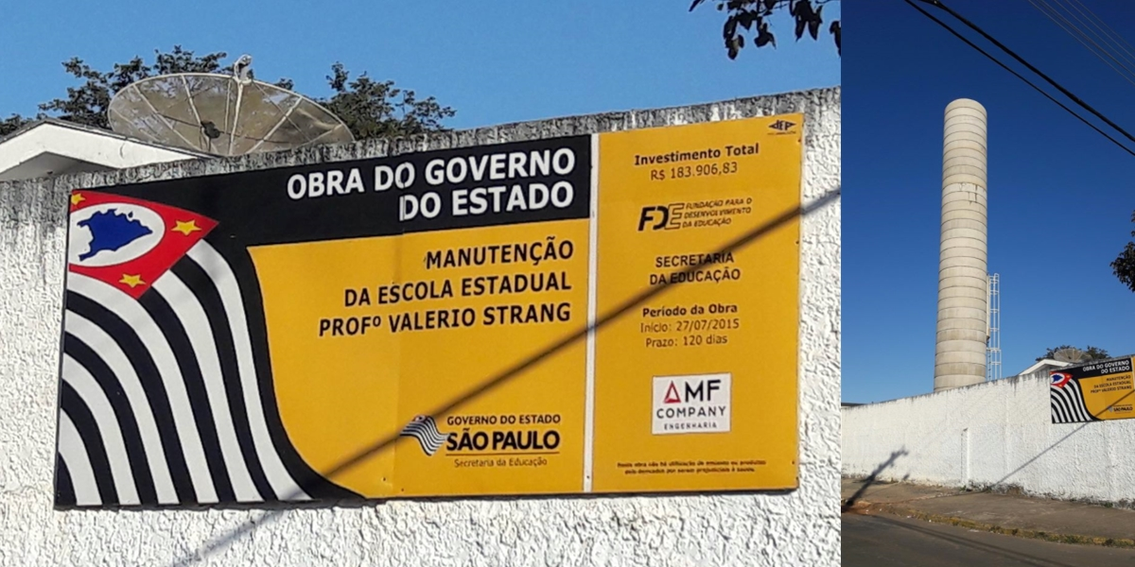
REQUEIRO a mesa após ouvir o douto plenário que se oficie a Secretaria de Educação do estado de São Paulo para que envie a esta casa informações sobre a conclusão da obra de instalação do novo reservatório de agua localizado na Escola Estadual Professor Valério Strang.
SALA DAS SESSÕES “VEREADOR SANTO RÓTOLLI”, aos 24 de junho de 2016

VEREADOR LUIS ROBERTO TAVARES

